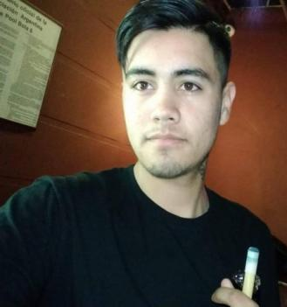SANTIAGO BONANE

Fecha de Nacimiento: *02/02/1999*

Datos de contacto: *[santy9937@hotmail.com](mailto:santy9937@hotmail.com) / Teléfono: 2915351779 Honduras 175, Bahía Blanca, Argentina*

EXPERIENCIA LABORAL

*19/4/2019 – 24/4/19:* HandCat (parada de planta, Petrobras).

*Cargo:* Ayudante.

*Referencia:* Emilio Vanin (Dueño empresa HandCat) *Cel:* 261 627-3757

*22/7/2019 – 20/12/2019****:*** Ingeniería Global.

*Cargo:* Ayudante de electricistas.

*Referencia:* Claudio Gasparini (Jefe de obra) *Cel:* 221 640-5350

*17/9/2020 – act:* J&C electricidad (electricidad domiciliaria)

*Cargo: Medio oficial.*

*Referencia:* Carlos Parra (Jefe del proyecto) *Cel: 2915133160*

*07/07/21 - 14/07/21:* **Figueras&Blanes** ( parada de planta, PROFERTIL )

*Cargo:* Ayudante*.*

*01/11/21 - 14/03/22:* Figueras&Blanes

*Cargo:*  Ayudante*.*

*Referencia:* Matías Salemi *( Ingeniero ) Cel: 2915758154*

*20/5/2018 – 18/4/2019:* S&S modas (Indumentaria masculina)

*Cargo: Delivery / ventas al público*

*Referencia:* Silvia Gonzalez (dueña) *Cel: 2914185238*

ESTUDIOS CURSADOS

*2005-2010* Educación primaria: **completa.**

2005-2010 Escuela Primaria Básica N° 12, Bahía Blanca

*2011 / 2018:* Educación secundaria: **completa.**

2011-2014 Escuela Enseñanza Técnica N° 2, Bahía Blanca. 2015-2018 Escuela Media N° 2, Bahía Blanca

Cursos industriales

*2019 /:* Básico de ingreso a planta. UTN, Bahía Blanca.

2021 /: Ingreso a planta Profertil. UTN, Bahía Blanca.

2021/: Ingreso a planta TGS

UTN, Bahía Blanca

IDIOMAS

*Inglés:* Nivel: Intermedio. Hablado y escrito.

*Español:* Nativo. INFORMÁTICA

*Microsoft Office Word 2007:* Nivel: Alto. Gran manejo de Word, buena redacción y ortografía.

*Microsoft office Excel 2007: Nivel: Alto. Buen manejo de dicho programa.*